БРОСАЙ КУРИТЬ

Нет ничего проще, чем бросить курить – я сам делал это сотни раз
Марк Твен
Зависимые от никотина люди признаются, что хотели бы бросить курить, но нет повода или компании. С целью просвещения о вреде табака и поддержки желающих отказаться от пагубной привычки создан всемирный праздник.
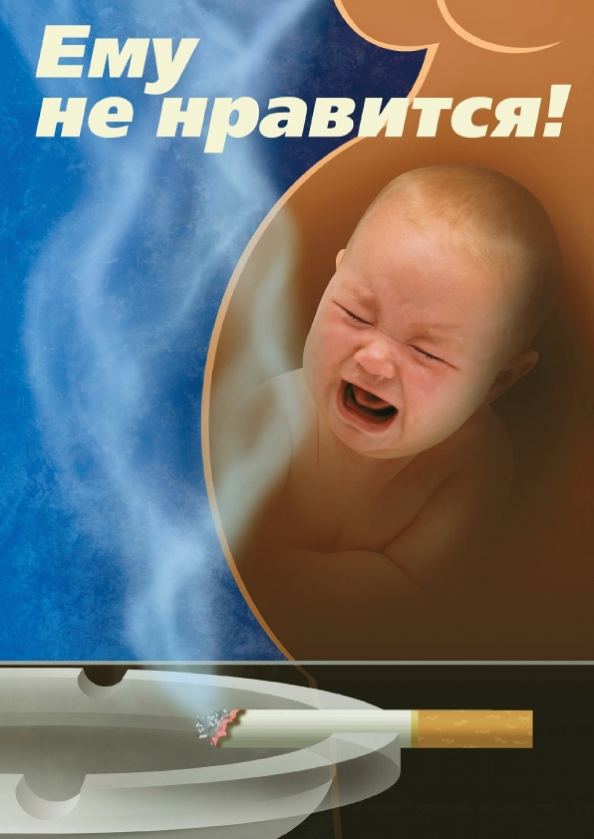
Международный день отказа от курения отмечается каждый третий четверг ноября. В 2017 году он выпадает на 19 ноября. Праздник возник в 1977 году по инициативе Американского онкологического общества.
В этот день устраиваются благотворительные акции, раздаются листовки о вреде курения, проходят спортивные соревнования, викторины и другие мероприятия по пропаганде здорового образа жизни.

Интересные факты
Самыми сложными в отказе от курения являются первые три дня.
По данным Всемирной организации здравоохранения, от пагубного воздействия табака на организм человека ежегодно умирает около 6 миллионов жителей планеты, 12% из которых – некурящие, подвергающиеся воздействию вторичного табачного дыма.
70% умерших от ишемической болезни сердца и инсульта – курящие и употребляющие алкоголь люди.
От курения в России ежегодно умирает более 300 тысяч человек.

Фраза "капля никотина убивает лошадь" известна давно, хотя некоторые ученые считают, что эта капля способна убить не одну, а трех лошадей. А смертельная доза никотина для человека составляет 50-100 миллиграммов.
При выкуривании в день 20-25 сигарет за 30 лет курильщик пропускает через свои легкие 150-160 килограммов табака и не умирает только оттого, что вводит его небольшими дозами.

Печальная статистика
По данным Всемирной организации здравоохранения: в мире 90% смертей от рака легких, 75% — от хронического бронхита и 25% — от ишемической болезни сердца обусловлены курением. Каждые десять секунд на планете умирает один заядлый курильщик, а к 2020 году, по прогнозам, один курильщик будет умирать каждые три секунды.
Смертность от рака легких у курящих людей в 20 раз выше, чем у некурящих. Любители табака в 13 раз чаще страдают стенокардией и в 10 раз чаще язвой желудка.
К сожалению, сигарета прочно вписалась в жизнь общества. Для многих курить так же естественно, как умываться, чистить зубы, есть, пить. Установлено, что до 90% людей начинают курить в молодости.
Американские исследователи утверждают, что именно молодые курильщики (до 18 лет) не могут в дальнейшем расстаться с сигаретой до конца жизни.
Молодые люди уверены, что бросить курить легко. Но далеко не всем удается избавиться от никотиновой зависимости.
Следует помнить, что пассивное курение не менее опасно — оно пагубно влияет на дыхательную систему, кроме того, табачный дым — сильнейший аллерген. Пассивный курильщик вдыхает те же самые опасные вещества, что и любитель сигарет, несмотря на их малую концентрацию.
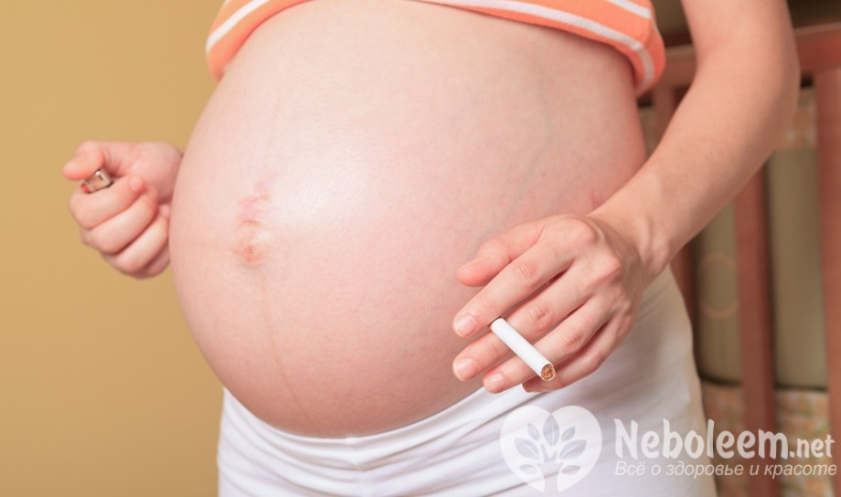Беременность и курение
Всем ясно, что курение и беременность – это два несовместимых понятия. К сожалению, курение во время беременности является насущной проблемой для многих женщин и далеко не все из них понимают риск для будущего ребенка. А ведь вред от этой привычки может оказывать влияние не только на будущего ребенка, но и мешать самому процессу зачатия. Давайте более подробно поговорим о том, чем чревато для будущего ребенка курение матери до беременности и как курение влияет на беременность.
Беременность и курение. Курение до зачатия
Курение является одной из причин бесплодия. Ученые доказали, что у курящей женщины яйцеклетки гибнут чаще, и происходит это под негативным воздействием полициклических ароматических углеводородов, которые проникают в организм вместе с табачным дымом. Таким образом, курение снижает вероятность зачатия примерно в два раза (в зависимости от стажа курения женщины). Кстати, довольно часто у курящих женщин наблюдается нарушение менструального цикла, соответственно, овуляция наступает реже, а вот климакс – раньше. Курение негативно сказывается не только на здоровье женщины, но и на здоровье мужчины. Ведь качество спермы у курящих мужчин хуже, чем у некурящих. В ней содержится гораздо меньшее количество жизнеспособных сперматозоидов. Да и вообще, курящие мужчины нередко страдают импотенцией. Что уж тут говорить о здоровье будущего потомства…
Беременность и курение. Курение на ранних сроках беременности
Если женщина не планирует беременность, и курения в этот период не прекращает, а также не слишком следит за своим менструальным циклом, то она может далеко не сразу заметить, что беременна. Чем же грозит будущему ребенку курение на ранних сроках беременности? Как известно, первые недели беременности являются самыми важными и опасными в плане развития всевозможных осложнений и внутриутробных патологий. Даже обычная смена климата может спровоцировать прерывание беременности или замирание плода, что уж тут говорить о беременности и курении, особенно, если женщина выкуривает более пяти сигарет в день. Особенно большой вред может быть нанесен будущему ребенку, если женщина имеет длительный стаж курения и возраст ее старше 35 лет. В этом возрасте и без курения риск рождения полноценного и здорового ребенка снижается. А вот курение и беременность в этом возрасте – весьма и весьма опасное сочетание, ведь вынашивание ребенка предполагает повышенную нагрузку на сердечнососудистую систему, а у курящей женщины она ослаблена. Это приводит к постоянному обострению хронических заболеваний и возникновению новых. Важно знать, что после каждой выкуренной сигареты сосуды на некоторое время остаются в сжатом состоянии и в это время ребенок получает недостаточное количество кислорода и питательных веществ, что на ранних сроках может даже стать причиной гибели ребенка. На поздних сроках хроническая гипоксия плода (нехватка кислорода) часто становится причиной развития различных заболеваний. Уже научно доказано, что беременность и курение часто становятся причиной рождения деток с такими врожденными физическими пороками, как заячья губа, волчья пасть и др. Часто подобные пороки развития объясняют именно нехваткой кислорода в период внутриутробного развития.
Беременность и курение на поздних сроках
Выкуривание во время беременности более пяти сигарет день провоцирует такое очень опасное осложнение, как отслойку плаценты. При отслойке плаценты у беременной женщины начинается обильное кровотечение, остановить которое можно только хирургическим путем. На поздних сроках беременности врачи нередко прибегают к экстренному кесареву сечению, в результате которого ребенка можно спасти. Но часто такие дети остаются инвалидами на всю жизнь, так как отслойка плаценты вызывает у плода острую гипоксию. Сочетание «курение и беременность» провоцирует обострение гипертонической болезни и нередко становится причиной гестоза (позднего токсикоза беременных). Это состояние требует своевременного лечения, в противном случае оно угрожает здоровью матери и будущего ребенка. Курение во время беременности нередко становится причиной того, что женщина не в состоянии выносить ребенка до положенного срока. Таким образом, беременность и курение – опасное сочетание, при котором у женщины нередко случаются преждевременные роды. Это хорошо еще, если удастся доносить ребенка до такого срока, когда он сможет выжить. А если нет? Стоит ли рисковать? Да и не стоит, наверное, рассказывать о сложностях ухода за недоношенными детьми, а также о том, какие проблемы со здоровьем у них впоследствии возникают. У курящих женщин часто в плаценте наблюдаются дистрофические изменения, происходящие в результате негативного воздействия вредных веществ, содержащихся в табаке. А плохо функционирующая плацента не может в полной мере снабжать ребенка всеми необходимыми ему питательными веществами и кислородом. Именно поэтому, по статистике, дети у курящих женщин, как правило, рождаются с меньшим весом, чем у некурящих. В особо тяжелых случаях на свет появляются мертворожденные дети даже на поздних сроках беременности. И курение здесь и грает далеко не последнюю роль. В сочетании с другими неблагоприятными факторами, такими как инфекционные заболевания и алкоголь, курение является одной их главных причин, приводящей к внутриутробной гибели плода.
Беременность и курение. Что происходит после рождения?
Как курение влияет на беременность, мы с вами выяснили. Но как насчет того, чтобы разобраться, что же происходит с детками, в чью кровь на протяжении всего срока беременности поступали вредные вещества? Такие дети имеют довольно высокий риск заболеть различными легочными заболеваниями (пневмония, астма, бронхит). Если же и после рождения ребенок продолжает вдыхать табачный дым, этот риск еще увеличивается в несколько раз. Наверняка, каждая женщина знает, что такое внезапная младенческая смерть и страшится этого. Это когда по непонятным причинам сердце у младенца перестает биться. Точные причины этого явления неизвестны, но согласно нескольким испытаниям не последнее место здесь занимает такое опасное сочетание, как беременность и курение.
Беременность и курение: бросать или нет?
После того, как мы разобрались, как влияет курение на ранних сроках беременности и на поздних, а также на здоровье ребенка уже после рождения, необходимо определиться, желаете ли вы своему будущему ребенку подобную судьбу? Но ведь сейчас на каждом углу твердят, что резкое бросание также вредно для будущего ребенка? Да, к сожалению, это правда. Если мать курит много, то не стоит резко бросать, так как это чревато сильным стрессом для матери, что, естественно, не окажет положительного влияния на плод. Но, тем не менее, бросать необходимо, просто делать это надо постепенно. Следует просто помнить, что никотиновая зависимость исчезает очень быстро – достаточно всего нескольких дней. С психологической, конечно, будет справиться гораздо труднее, но ведь и стимул у вас, согласитесь, не слабый – здоровье вашего будущего ребенка.
Откажись от сигареты,
Ведь давно не в моде это.
В моде свежесть, спорт, здоровье.
Относись к себе с любовью!
Будут светлыми желанья,
Будет легким пусть дыханье,
Бодрость духа, вдохновенье
В День отказа от куренья!
***
Никотин убивает по капле,
Сигарета здоровью вредит.
Много денег на дым ты бросаешь,
Да и сердце всё чаще болит.
Окружающим тоже несладко:
Быть пассивным курильщиком — страх.
Так же в лёгких осядут вновь смолы,
Что бронхитом ужасным грозят.
Откажись хоть на сутки от дыма,
Без затяжек попробуй пожить!
Вот увидишь, мир станет чудесным.
И ты жизнью начнешь дорожить.

